SFK-503V型卡氏水分仪

产品图片
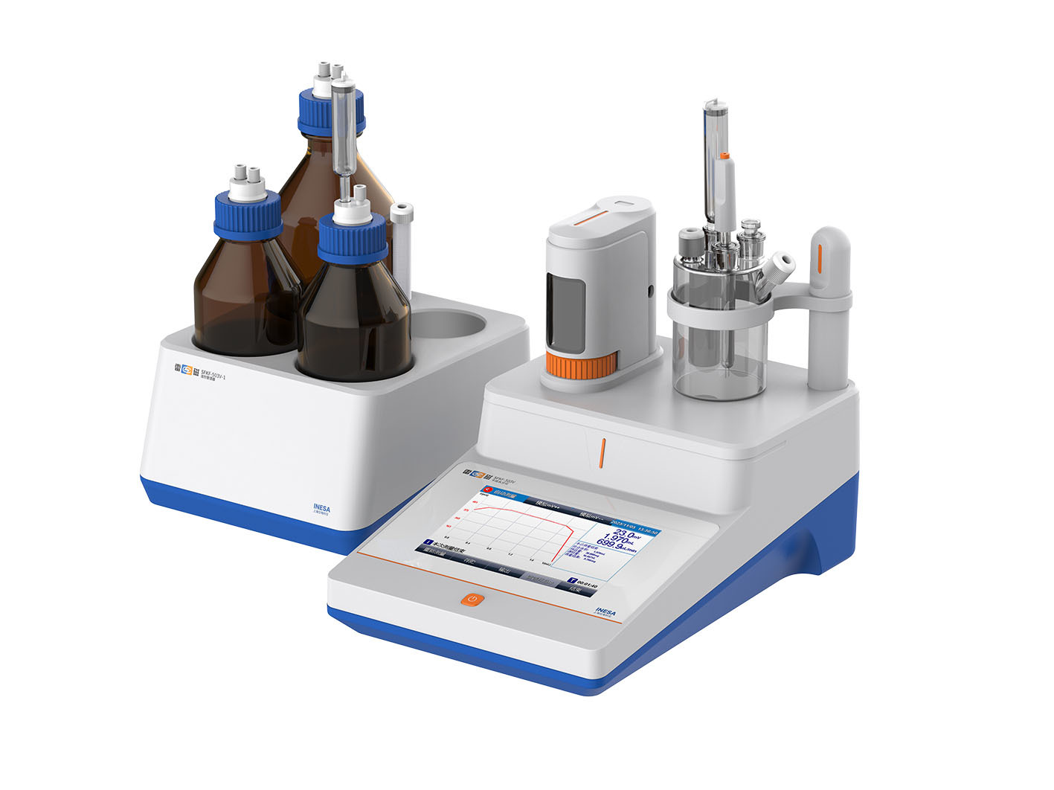

产品描述
主要特点
• 7英寸彩色液晶触摸屏，显示清晰，操作方便
• 支持容量法卡尔费休水分的测量，支持卡式加热炉进样方式，满足气体、固体、液体中常量水分的测量
卡尔费休容量法
• 支持自动测量模式、KF滴定度测定模式、卡氏炉自动测量、卡式炉空白模式，满足不同类型样品的水分测量
• 溶剂管理器采用防漏液和废液瓶防倒吸设计，支持滴定杯进液、滴定杯排液、混合滴定剂以及自动清洗功能，有效防止用户直接接触KF试剂，保证测量和使用工作人员和环境的安全
数据管理
• 支持中英文
• 支持用户管理（8个），支持密码管理
• 支持μg、mg、%、ppm、μg/L和mg/L等多种测量结果单位
• 符合GLP规范，支持数据存储（库仑法各200套）、查阅、删除、传输和打印
• 支持U盘导出测量结果，支持CSV格式保存结果
• RS-232接口支持打印机和卡氏样品加热炉
• 支持连接标准RS-232串口打印机，直接打印测量结果，打印格式可选
• 具有 USB 接口，通过专用通信软件与PC连接，实现数据传输
• 支持通过选配GMP软件实现GMP管理功能
参考标准
• JJG 1154-2018 卡尔•费休容量法水分测定仪

技术参数
型号 |  | SFK-503V
原理 |  | 卡尔费休容量法
水分 | 范围 | （0.1～250.0）mg
水分 | 分辨率 | 1μg
水分 | 单位 | μg，mg，%，ppm，μg/L和mg/L
水分 | 重复性 | ≤0.5%
电位测量范围 |  | （0~2000）mV
电位分辨率 |  | 0.1mV
极化电流误差 |  | ±3%
极化电流稳定性 |  | ±2.5%/30min
电源 |  | AC 100-240V, 47-63Hz
尺寸，重量 |  | 240×370×270mm，约4kg

网站：https://www.shleici.cn/

